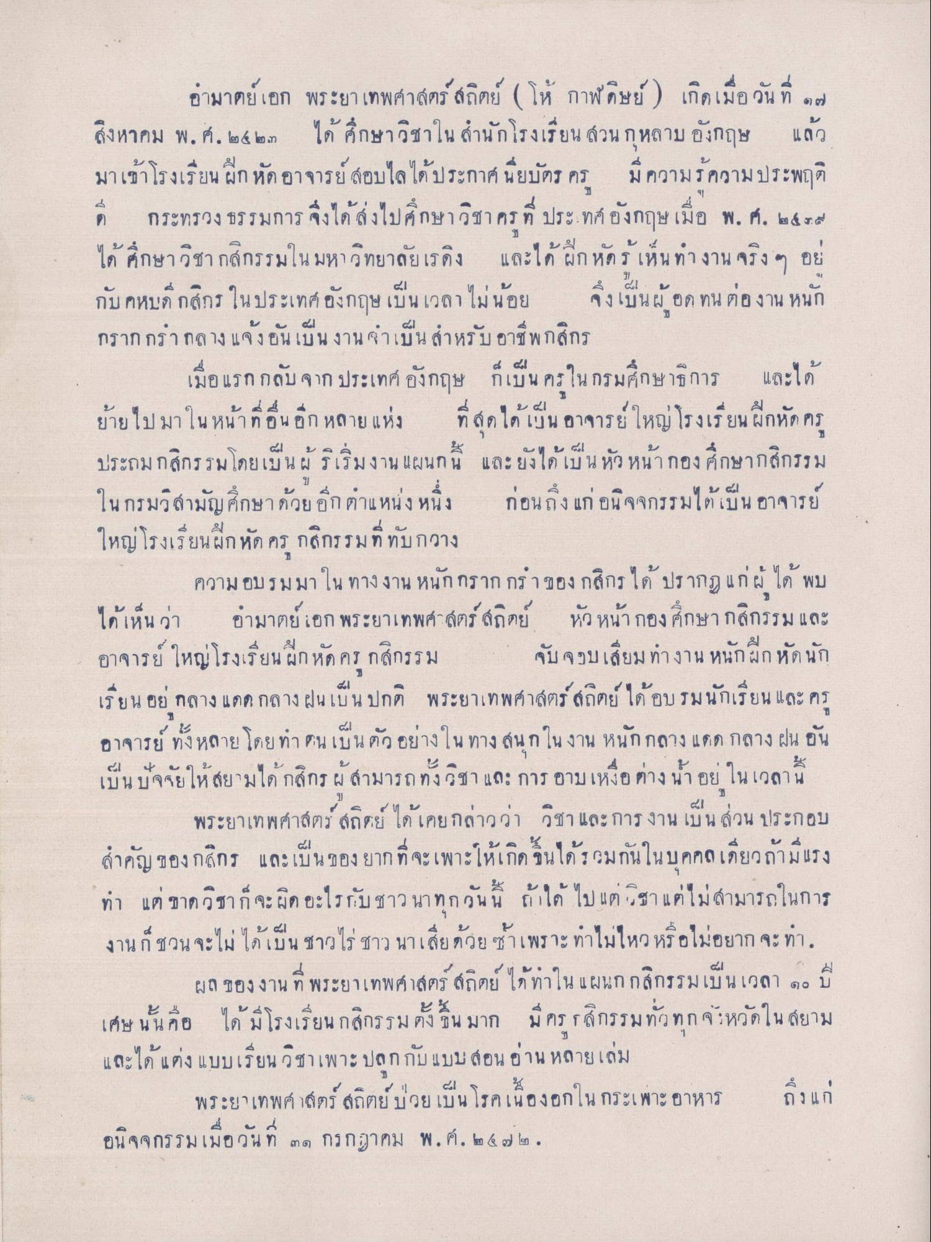
อามาตย์เอก พระยา เทพศาสตร์ สถิตย์ ( โห้ กาฬ ดิษย์) เกิดเมื่อวันที่ ๑๒ สิงหาคม พ.ศ. ๒๕๒๓ ได้ ศึกษาวิชาใน สํานักโรงเรียน สวนกุหลาบอังกฤษ แล้ว มาเข้าโรงเรียน ฝึกหัด อาจารย์ สอบไล ได้ประกาศนียบัตร ครู มีความรู้ความประพฤติ ดี กระทรวงธรรมการ จึงได้ส่งไปศึกษาวิชาครู ที่ ประเทศอังกฤษ เมื่อ พ.ศ. ๒๕๓๕ ได้ศึกษาวิชา กสิกรรมในมหาวิทยาลัยเรดิง และได้ฝึกหัด เห็นทํางาน จริง ๆ อยู่ กับ คหบดี กสิกร ในประเทศอังกฤษ เป็นเวลาไม่น้อย ซึ่งเป็นผู้อดทน ต่องาน หนัก กราก กร้ากลางแจ้งอันเป็นงาน จําเป็นสําหรับอาชีพกสิกร
เมื่อแรกกลับจาก ประเทศอังกฤษ ก็เป็น ครูในกรมศึกษาธิการ และได้ ย้ายไปมา ใน หน้าที่อื่น อีก หลายแห่ง ที่สุดได้เป็นอาจารย์ใหญ่โรงเรียนฝึกหัดครู ประถมกสิกรรม โดยเป็นผู้ริเริ่มงาน แผนกนี้ และยังได้เป็น หัวหน้ากองศึกษากสิกรรม ในกรมวิสามัญศึกษาด้วยอีก ตาแหน่ง หนึ่ง ก่อนถึงแก่อนิจจกรรมได้เป็นอาจารย์ ใหญ่โรงเรียนฝึกหัด ครู กสิกรรมที่ทับกวาง
ความอบรมมา ใน ทางงาน หนักกราก กร้าของ กสิกรได้ ปรากฎ แก่ผู้ ได้ พบ ได้เห็นว่า อามาตย์เอก พระยาเทพศาสตร์ สถิตย์ หัวหน้ากองศึกษากสิกรรม และ อาจารย์ ใหญ่โรงเรียนฝึกหัดครุ กสิกรรม จับจอบเสียมทํางาน หนักฝึกหัดนัก เรียน อยู่ กลาง แดด กลาง ฝนเป็น ปกติ พระยาเทพศาสตร์ สถิตย์ ได้อบรมนักเรียน และ ครู อาจารย์ทั้งหลาย โดยทํา ตนเป็นตัวอย่างใน ทาง สนุกในงาน หนักกลาง แดด กลาง ฝน อัน เป็นปัจจัยให้สยามได้ กสิกร ผู้สามารถทั้งวิชา และ การ อาบเหงื่อต่างน้ํา อยู่ ในเวลานี้
พระยาเทพศาสตร์ สถิตย์ ได้เคยกล่าวว่า วิชา และ การงาน เป็น ส่วน ประกอบ สําคัญ ของกสิกร และเป็น ของ ยากที่จะเพาะให้เกิดขึ้นได้รวมกันในบุคคลเกี่ยวถ้ามีแรง ทํา แต่ ขาดวิชากจะผิด อะไรกับชาวนาทุกวันนี้ ถ้าได้ ไป แต่ ชา แต่ไม่สามารถในการ งานกชวนจะไม่ได้เป็น ชาวไร่ ชาว นาเสียด้วยซ้าเพราะทําไม่ไหว หรือไม่อยาก จะท.
ผล ของงาน ที่ พระยาเทพศาสตร์ สถิตย์ ได้ทาใน แผนกกสิกรรมเป็นเวลา ๑๐ ปี เศษ นั้นคือ ได้มีโรงเรียนกสิกรรมตั้งขึ้นมาก มีกร กสิกรรมทั่วทุกจังหวัดในสยาม และได้แต่ง แบบเรียนวิชาเพาะปลูก กับแบบสอนอ่าน หลายเล่ม
พระยาเทพศาสตร์ สถิตย์ ปวยเป็นโรคเนื้องอกในกระเพาะอาหาร ถึงแก่ อนิจจกรรมเมื่อวันที่ ๓๑ กรกฎาคม พ.ศ. ๒๕๒๒.

